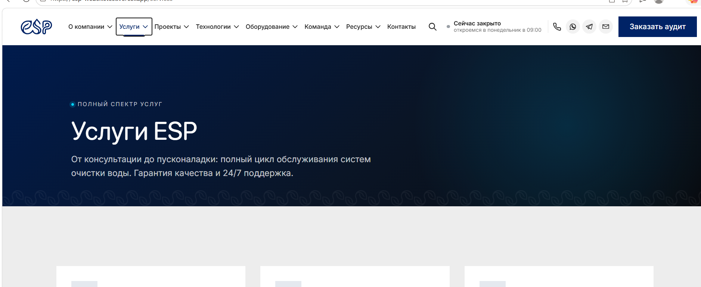
*О компании *Каталог * Наши проекты *Новости *Команда *Контакты
-Наша история
-Контакты
-График работы
-Реквизиты
-Как к нам проехать: офис
-Как к нам проехать: производство
-Наши эксперты
-Культура «Мы»
-Работа в ESP
-Стажировки
-Полезная информация
-Вебинары и события
-Ответы на частые вопросы
-Все проекты (фильтра по отраслям)
- Карта проектов

-Оборудование
-Услуги
-Технологии

-Проектирование и производство
-Видео и фото о нас
